Guía n°8: Descomposición de números hasta el 10

Mi nombre es: ______________________________________________ Fecha: martes 25 marzo 2025
Instrucciones: Observa con mucha atención y sigue paso a paso las indicaciones para completar lo solicitado.

OBSERVA
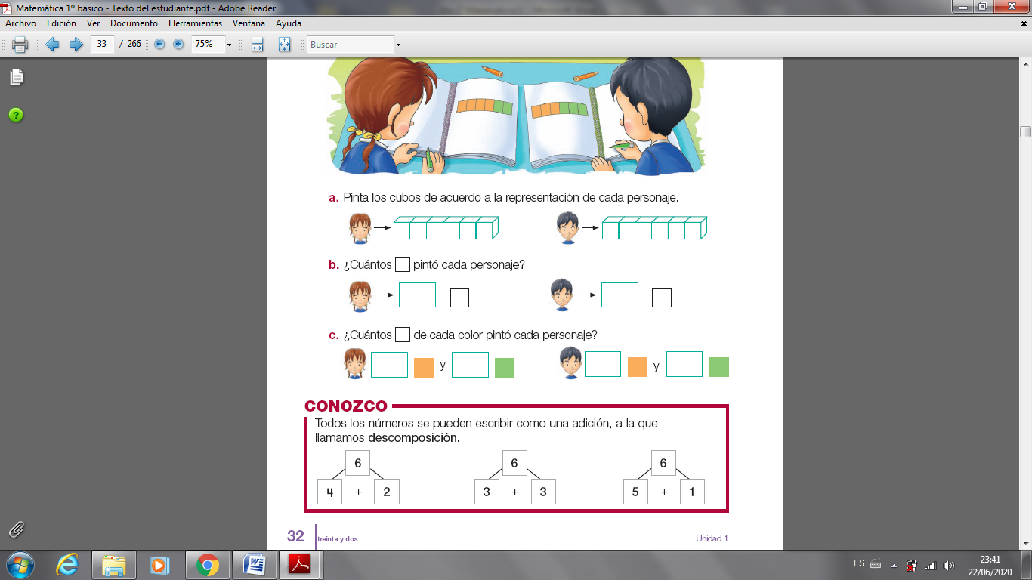

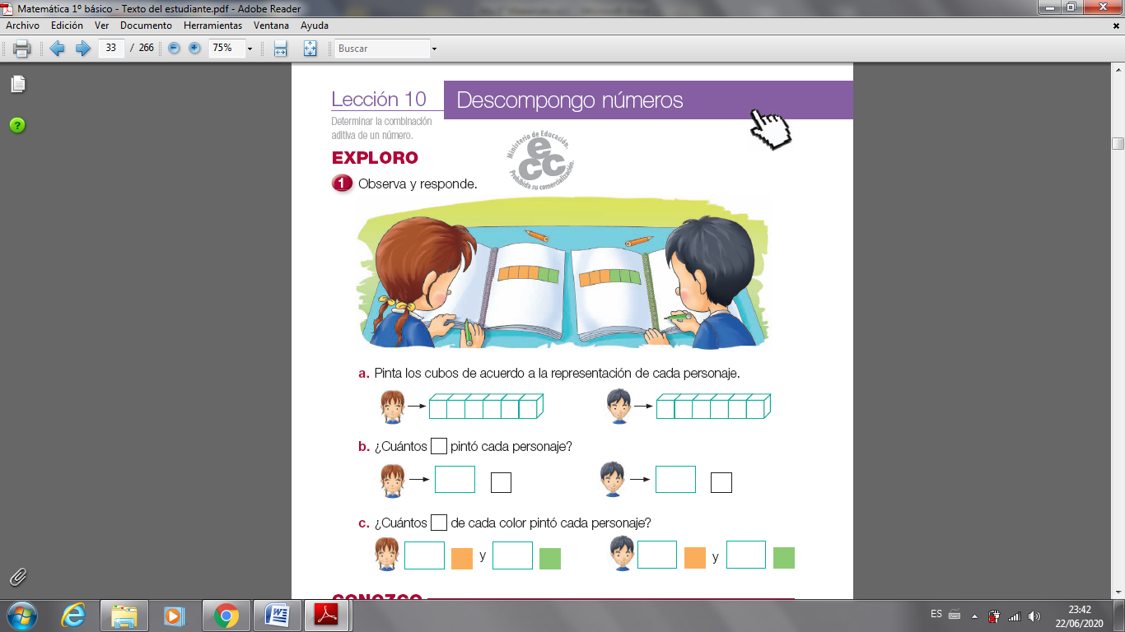
EXPLORO: Observa y responde:

- Con dos colores pinta las cuadrículas de tres formas diferentes y completas siguiendo el ejemplo.
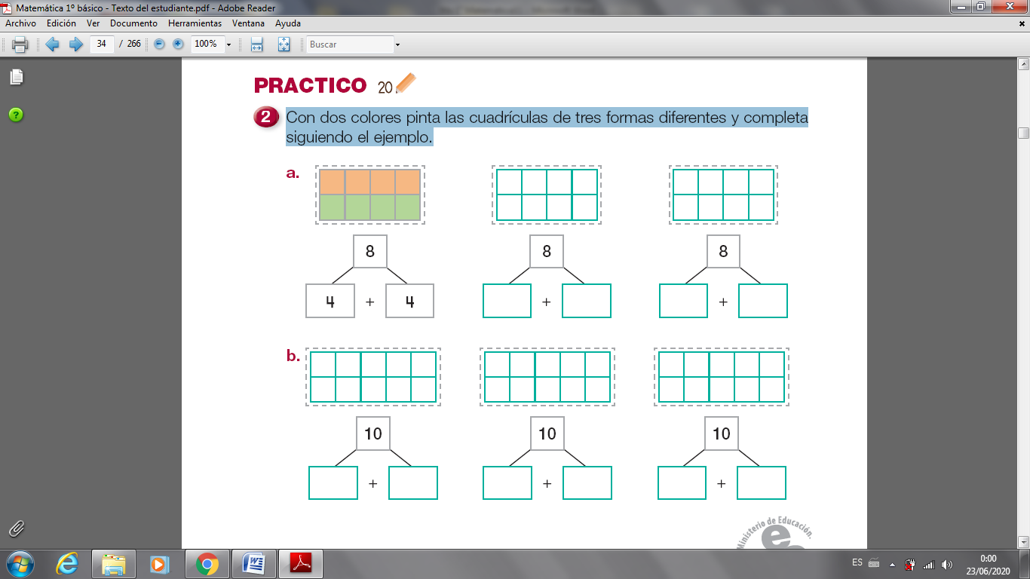

- Escribe una descomposición en cada caso, observa el ejemplo:
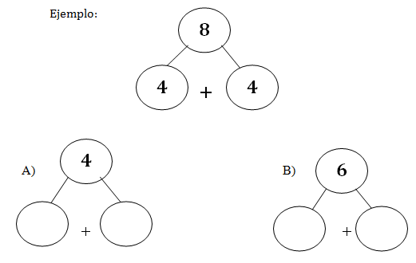

- Ahora observa y completa cada descomposición con el número faltante:




- Registra todas las descomposiciones simbólicas posibles para el número 10.
